2018-2019学年第2学期
2016级《局域网技术与组网工程实验》
期末考试试题（A卷）
考试时间：2019年6月

班级 学号 姓名
- 请将答案写在答题纸上，写明题号，不必抄题，字迹工整、清晰；
- 请在答题纸和试题纸上都写上你的班级，学号和姓名，交卷时请将试题纸、答题纸和草纸
一并交上来。

- 选择题（共20分，每题2分）
- H3C S5024P以太网交换机是OSI参考模型数据链路层（第二层）的网络设备，它通过_____在接口间转发帧。
  - IP 地址
  - MAC地址
  - 端口号
  - IP地址 + 端口号
- 通过Console口对H3C S5024P以太网交换机进行配置时，使用的连接线为_____。
  - 一端为RJ-45网口插头，另一端为DB-9的配置电缆。
  - 两端都为RJ-45网口插头的配置电缆。
  - 一端为DB-34串口插头，另一端为DB-50串口插头的配置电缆。
  - 以上三种都可以。
- 两台H3C S5024P以太网交换机SwitchA和SwitchB，用一条网线连接SwitchA的g0/1端口和SwitchB的g0/12端口，若要两个端口正常通信，下列哪种端口设置是正确的_____。
- g0/1端口的工作模式设置为半双工，g0/12端口的工作模式设置为全双工。
- g0/1端口的速率设置为100M，g0/12端口的速率设置为1000M。
- g0/1端口的类型设置为Access类型，g0/12端口的类型设置为Trunk。
- g0/1端口的速率设置为auto，g0/12端口的速率设置为1000M。
- S5024P以太网交换机支持端口汇聚功能，在配置端口汇聚之前，首先要保证参与汇聚的端口满足的条件是_____。
  - 端口的工作模式要么都是全双工、要么都是半双工。
  - 端口的工作速率都设置成auto。
  - 端口的VLAN端口类型必须一致。
  - 以上三者都是。
- 下列关于S5024P以太网交换机中端口镜像的说法正确的是_____。
  - 在创建时，镜像端口必须先于被镜像端口进行创建；在删除时，必须先取消被镜像端口，再取消镜像端口。
  - 可以创建多个镜像端口和被镜像端口。
  - 镜像端口和被镜像端口的工作模式和速率必须一致。
  - 以上都正确。
- 下列关于S5024P以太网交换机中标准Vlan的说法正确的是
  - Access类型的端口只能属于一个Vlan；Trunk类型的端口可以属于多个Vlan。
  - 可以通过Trunk类型的端口，实现不同的Vlan之间跨Vlan通信。
  - 在任意一个Vlan视图下执行带有user-group的添加端口的操作，系统就会自动进入Port-based VLAN。
  - 从Access端口发送出去的所有报文都不会带有Vlan标签。
- 在SNMP协议中，_____被管理设备主动向网络管理节点（NMS）发送的，用于报告一些紧急的重要事件。
  - Trap报文
  - sys-info
  - 团体名
  - 以上均不是
- 在链路状态路由协议中，路由器中间交换的是_____。
- 自己的链路度量值
- 到达目的地的距离
- 拓扑信息数据库
- 最佳路由
- RIP路由协议只能发布和学习自己协议已知的路由，自己已知的路由是指在路由表中的由本路由协议发现的路由。如果需要知道其它的路由，需要进行_____操作。
  - rip input
  - rip output
  - import-route
  - network
- 下列关于路由的说法正确的是
  - 静态路由的权值为0。
  - 不同的路由协议之间的路由权值可以通过公式进行相互换算。
  - 缺省路由是一种特殊的路由，只能通过静态路由进行配置。
  - 直连路由可以发现路由器自身接口所属网段的路由以及邻居路由器接口所属网段的路由。

- 名词解释（共20分）
- 端口汇聚（4分）
- 交换机地址学习（6分）
- 距离矢量路由协议（6分）
- 缺省路由（4分）

三、简答题（共20分，每题5分）
- 某集团公司的财务部在各子公司均有分部，为了保证统一结算和数据安全，应该使用什么组网技术？简述该技术的主要特点。
- 简述Access端口和Trunk端口接/发报文时的处理过程。
- 什么是虚链接？在什么情况下需要配置虚链接?
- 简述直连路由、静态路由、默认路由和动态路由各自的特点。

四、基础应用题（20分）
下图是一个尚未完成配置的网络的拓扑图，4台主机和2台路由器连线端口的IP地址已经配置，其中PC-1配置网关192.168.1.1/24、PC-6配置网关192.168.2.1/24，，2台交换机的VLAN已经配置，其中Switch-A的G0/1至G0/3端口划入Vlan10，Switch-B的G0/1、G0/2端口划入Vlan20。请回答下列问题，并帮助网络管理员完成配置。
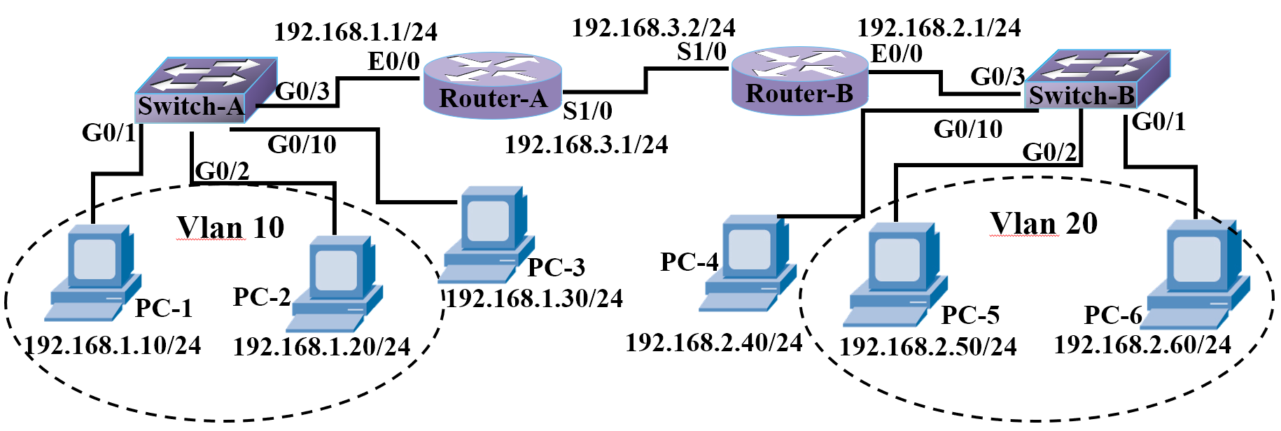
（1）按照目前的配置，PC-1至PC-2、PC-1至PC-3能否互相Ping通？请说明原因。（4分）
（2）按照目前的配置，PC-1至192.168.3.1、PC-2至192.168.3.1、PC-1至192.168.3.2、PC-6至192.168.3.2能否Ping通？请说明原因。（8分）
（3）管理员将对路由器配置RIP动态路由协议，以下是路由器Router-A的部分配置，请根据提示完成配置。（每空 2分，共8分）
< Router-A> system-view
[Router-A] _____ //启动RIP
[Router-A -rip] _____ //在指定网段192.168.3.0使能RIP
[Router-A -rip] _____ //引入直连路由
[Router-A -rip] _____ //显示RIP配置信息

- 网络设计（共20分）
某单位要组建一个局域网网络。该单位有A、B两个部门，A部门20人，B部门40人，分别位于相隔5公里远的地点。可以利用的网络设备包括2台H3C AR28-31路由器和3台H3C S5024P交换机。要求A、B两个部门要有独立的子网，部门内部和部门之间可进行相互通信。
- 画出网络的拓扑图，并说明哪些设备属于A部门、那些设备属于B部门？各个设备通过哪些端口相互连接？（5分）
- 路由器和各部门计算机的IP地址应如何分配，子网掩码如何设置？并说明各部门计算机的默认网关如何设置。（5分）
- 写出部门A的路由器使用ospf配置命令。（4分）
- 假设A部门交换机S具有如下MAC地址表（6分）
交换机S的MAC地址表
所属VLAN | MAC地址 | 端口
1 | 23-45-53-12-34-21 | 端口1
1 | 12-34-56-78-12-34 | 端口2
1 | aa-aa-aa-bb-bb-bb | 端口3
1 | 35-56-12-35-74-11 | 端口4

现交换机S收到3个数据帧，其目的计算机MAC地址分别是
(1) 35-56-12-35-74-11 (2) ff-ff-ff-ff-ff-ff (3) ab-cd-ef-ab-cd-ef
试指出交换机A根据其MAC地址表，将会如何转发这些数据帧。

